Муниципальное образовательное учреждение
«Средняя общеобразовательная школа №4»

Конкурсная работа
Здорово быть здоровым!

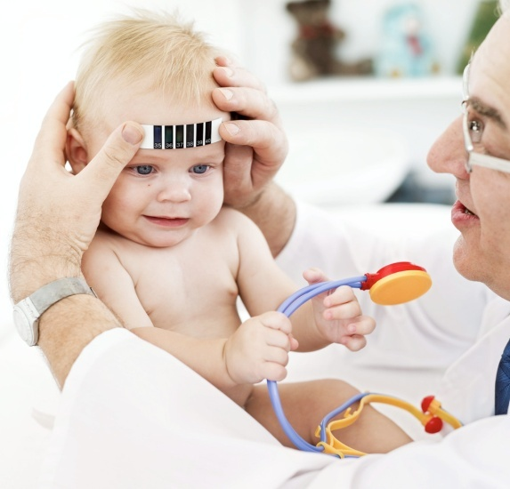 Выполнила: Петрова Катя
ученица 3 «А» класса
МОУ «СОШ №4»
Учитель: Апаликова Н.А.

ГО Верхняя Пышма, 2012 год
Муниципальное образовательное учреждение
«Средняя общеобразовательная школа №4»

Конкурсная работа
Здорово быть здоровым!

Выполнила: Вагина Диана
ученица 3 «А» класса
МОУ «СОШ №4»
Учитель: Апаликова Н.А.

ГО Верхняя Пышма, 2012 год

Сказка
Хотите - верьте, хотите - нет, но.…Какое вступление для сказки. Так и тянет рассказать про леса темные, да горы высокие.…Но, разговор пойдет не о сказке, хотя нечто необычное в сегодняшней теме есть: голос и здоровье. Речь не о здоровом голосе или больном горле. Речь пойдет о том, как может влиять голос на наше здоровье. И нечего здесь улыбаться. Хотя почему же? Улыбайтесь, на здоровье. А я, для начала, расскажу вам почти сказку.
Дело происходило в Верхней Пышме в не совсем давние времена. Я бы даже сказал: в недавние. Так вот, в маленьком городке жил себе доктор. Хотя почему себе? Он для всех жил. И шли к нему лечиться и старые, и малые. А когда он бывал свободен, то ходил в старую церковь и пел там в хоре. Уж очень он любил петь.
Наступила лютая зима. Ветер распускал своих детей, сквозняков, по всем городским домам, чтобы те напоминали жителям о нем. Очень он любил, когда его вспоминают. И вскоре все жители города заболели. Кто простудой, а кто и воспалением легких. Не заболели только те, кто пел в хоре вместе с доктором. Странное дело, - думал доктор, давая пилюли очередному больному, - почему же так получилось? Чем участники хора отличаются от других жителей?
И вдруг его осенило. Он позвонил по телефону и пригласил в городок своих друзей из Москвы, которые занимались наукой медицинской и имели кучу умных инструментов и аппаратов. Друзья приехали и измерили иммуноглобулины, циркулирующие в крови участников крови. А потом попросили хор спеть. Целый час звучал в заснеженной церкви грустный и торжественный Реквием Моцарта. Друзьям-врачам очень понравилось пение хора и потому они еще раз взяли у них кровь на исследование. И что же оказалось? Оказалось, что пение повысило количество иммуноглобулинов в крови, то есть улучшило иммунную защиту их организма. С тех пор во время репетиций хора в церкви не протолкнуться. Весь городок теперь поет в хоре. Кроме доктора. Он диссертацию пишет. Всем желаю крепкого здоровья!
Сказка о здоровье
В одной маленькой стране жило-было большое Здоровье. Все жители этой страны – и люди, и звери, и птицы, и рыбы, и даже насекомые, были здоровы и жили очень-очень долго, а профессии врач у них не было вообще.
Каждое утро Здоровье, просыпаясь, вставало и открывало окна настежь, чтобы сделать зарядку на свежем воздухе. Затем радостно шло завтракать и после этого – на улицу, дарить радость всем, кто встретится на пути.
Но одним ясным солнечным днем в город приехал хмурый, хромой и горбатый человек. Все, кто его видел, отшатывался и задумывался, ему становилось очень нехорошо. Странный человек ходил по всей стране, старался встретиться с каждым человеком, чтобы понять, чему они так все радуются, и при этом портил им настроение. И вот чужестранец увидел Здоровье – пышущее добротой, бодростью и радостью, и понял, что именно оно, Здоровье, и излучает то, что он ищет.
Странный человек обратился к Здоровью:
- Извините, пожалуйста, скажите, как мне стать таким же счастливым человеком, как и вы?
- Просто будьте им, – ответило Здоровье.
- Нет, здесь точно есть какой-то секрет, потому что я всю жизнь хотел быть счастливым и здоровым, но почему-то так и не стал им до сих пор.
- Здесь нет никакого секрета, нужно просто быть добрым, отзывчивым, повышать себе и другим настроение, не обращать внимание на неприятности и радоваться жизни!
С той самой минуты чужестранец стал работать над собой: делать зарядку, закаляться, чаще улыбаться, заниматься спортом, принимать витамины. Прошло немного времени – и горб исчез. Этот человек понял, что Здоровье – это жизнь!
Будьте здоровы и счастливы!

